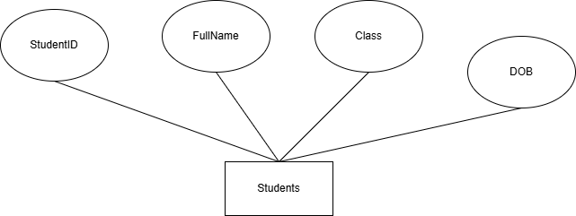

Việc chỉ sử dụng Fullname vi phạm tính toàn vẹn thực thể vì không đảm bảo tính duy nhất. Cần bổ sung thuộc tính định danh như StudentID (Mã sinh viên) làm khóa chính để phân biệt các sinh viên trùng tên.

